АДМИНИСТРАЦИЯ ПОСЕЛКА ХОМУТОВКА ХОМУТОВСКОГО РАЙОНА КУРСКОЙ ОБЛАСТИ

Бюджет поселка Хомутовка Хомутовского района Курской области
на 2015 год и плановый период 2016-2017 годов

- Вводная часть
ОСНОВНЫЕ ПОНЯТИЯ И ТЕРМИНЫ
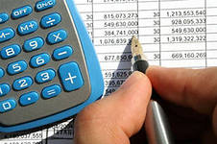

БЮДЖЕТ – это план доходов и расходов на определенный период

Доходы – Расходы = Дефицит (Профицит)

Доходы
Расходы
Доходы
Расходы
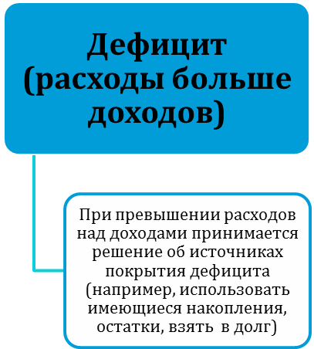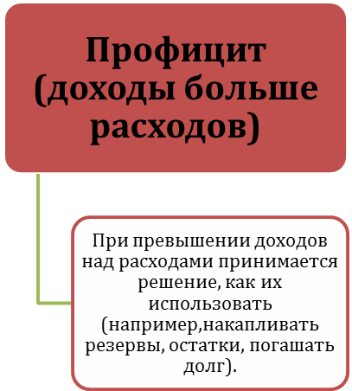

ДОХОДЫ БЮДЖЕТА - поступления денежных средств в бюджет

ДОХОДЫ
Налоговые доходы
*Налог на доходы физических лиц;
*Налог на товары , реализуемые на территории РФ(акцизы);
*Единый налог на вмененный доход для отдельных видов деятельности;
*Единый сельскохозяйственный налог;
*Государственная пошлина
Неналоговые доходы
*Доходы от использования имущества;
*Доходы от оказания платных услуг и компенсации затрат государства;
*Доходы от продажи материальных и нематериальных активов;
*Штрафы, санкции, возмещение ущерба;
* Прочие неналоговые доходы

Безвозмездные поступления
*Дотации;
*Субсидии;
*Субвенции;
*Иные межбюджетные трансферты;
*Прочие безвозмездные поступления (спонсорские поступления от организаций, граждан).

РАСХОДЫ БЮДЖЕТА – выплачиваемые из бюджета денежные средства

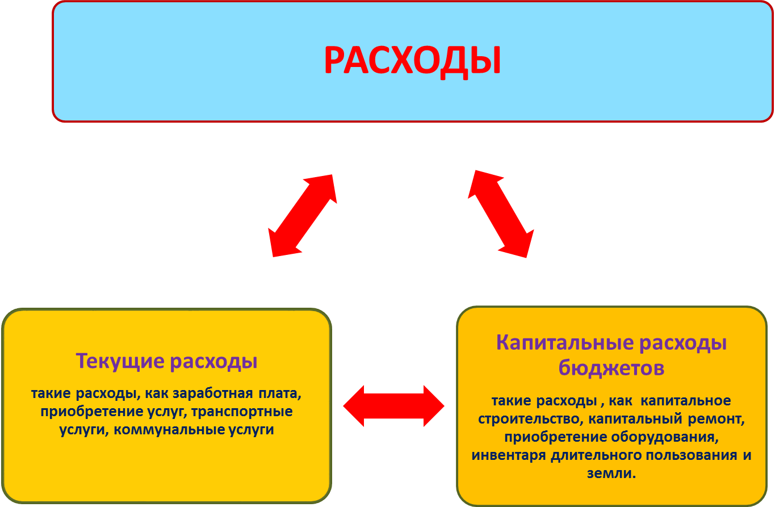
БЮДЖЕТНАЯ КЛАССИФИКАЦИЯ - систематизированная группировка доходов и расходов бюджета по однородным признакам, определяемая природой местного бюджета.
Классификация расходов бюджетов –основа для построения ведомственной структуры расходов бюджета

Состав бюджетной классификации (статья 19 Бюджетного кодекса):
классификация доходов бюджетов;
классификация расходов бюджетов;
классификация источников финансирования дефицитов бюджетов;
классификация операций публично-правовых образований («классификация операций сектора

Код  Главного  Распорядителя  Бюджетных Средств |  |  | Код  раздела |  | Код подраздела |  | Целевая статья |  |  |  |  |  |  | Код вида расхода
 |  |  |  |  |  |  | Программное (непрограммное) направление расходов |  | Подпрограмма | Направление расходов
1 | 2 | 3 | 4 | 5 | 6 | 7 | 8 | 9 | 10 | 11 | 12 | 13 | 14 |  | 15 | 16 | 17
Уникальный код ГРБС

Главный распорядитель бюджетных средств - орган местного самоуправления, орган местной администрации, указанный в ведомственной структуре расходов бюджета, имеющий право распределять бюджетные ассигнования и лимиты бюджетных обязательств между подведомственными распорядителями и (или) получателями бюджетных средств
Бюджетные ассигнования - предельные объемы денежных средств, предусмотренных в соответствующем финансовом году для исполнения бюджетных обязательств.
Очередной финансовый год - год, следующий за текущим финансовым годом.
Плановый период - два финансовых года, следующие за очередным финансовым годом.

 |  |  | Очередной год | Плановый период, 2 года
 |  |  |  Корректировка |  | Разработка
 | Очередной год |  | Плановый период, 2 года
 | Корректировка |  |  |   Разработка
Очередной год | Плановый период, 2 года
t+1  (2015 год) | t+2  (2016 год) | t+3  (2017 год) |  | 2018 год | 2019 год

Каждый год 3-летний период бюджетного планирования сдвигается на 1 год вперед, т.е. корректируются ранее утвержденные параметры 1 и 2-го года, добавляются параметры 3-го года.
При этом в составе бюджета на плановый период закладываются «условно утверждаемые» расходы, которые не распределяются по статьям, в объеме не менее 2,5 процента общего объема расходов бюджета на первый год планового периода и не менее 5 процентов – на второй год планового периода.

Государственная (муниципальная) программа – это документ, определяющий:

✓ цели и задачи государственной политики в определенной сфере;

✓ способы их достижения;

✓ примерные объемы используемых финансов

Межбюджетные отношения - взаимоотношения между публично-правовыми образованиями по вопросам регулирования бюджетных правоотношений, организации и осуществления бюджетного процесса
Межбюджетные трансферты - средства, предоставляемые одним бюджетом бюджетной системы Российской Федерации другому бюджету бюджетной системы Российской Федерации.
Дотации - межбюджетные трансферты, предоставляемые на безвозмездной и безвозвратной основе без установления направлений и (или) условий их использования.
Администратор доходов бюджета - орган местного самоуправления, орган местной администрации, казенное учреждение, осуществляющие в соответствии с законодательством Российской Федерации контроль за правильностью исчисления, полнотой и своевременностью уплаты, начисление, учет, взыскание и принятие решений о возврате (зачете) излишне уплаченных (взысканных) платежей, пеней и штрафов по ним, являющихся доходами бюджетов бюджетной системы Российской Федерации.
Главный администратор доходов бюджета - определенный решением о бюджете орган местного самоуправления, орган местной администрации, имеющие в своем ведении администраторов доходов бюджета и (или) являющиеся администраторами доходов бюджета.
Администратор источников финансирования дефицита бюджета - орган местного самоуправления, орган местной администрации, имеющие право осуществлять операции с источниками финансирования дефицита бюджета.
Основными направлениями налоговой политики муниципального района «Хомутовский район» Курской области на 2015 год и плановый период 2016 и 2017 годов (далее - налоговая политика) продолжают оставаться увеличение налогового потенциала, поддержка и привлечение инвестиций в экономику района, совершенствование налогового администрирования и обеспечение бюджетной стабильности в муниципальном районе «Хомутовский район» Курской области в среднесрочной и долгосрочной перспективе.

- Основные характеристики бюджета поселка Хомутовка Хомутовского района

Курской области на 2015 год

и на плановый период 2016 и 2017 годов
На 2015 год – 7732,6 тыс.руб.
На 2016 год – 8162,5 тыс.руб.
На 2017 год – 7888,5 тыс.руб.

Общий объем доходов местного бюджета

На 2015 год – 7732,6 тыс.руб.
На 2016 год – 8162,5 тыс.руб.
На 2017 год – 7888,5 тыс.руб.

Общий объем расходов местного бюджета

На 2015 год – 0 тыс.руб.
На 2016 год – 0 тыс.руб.
На 2017 год – 0 тыс.руб.
Дефицит «-» (профицит «+»)
местного бюджета

- Доходы бюджета

Объем и структура доходов в динамике бюджета поселка Хомутовка
Хомутовского района Курской области
(в тыс. руб.)
 |  |  | 2015 |  | 2016 |  | 2017
Наименование |  |  |  | Доля в общем объеме  бюджета, % |  | Доля в общем объеме  бюджета, % |  | Доля в общем объеме  бюджета, %
ВСЕГО в том числе: |  |  | 7732,6 | 100,0 | 8162,5 | 100,0 | 7888,5 | 100
Налоговые и неналоговые доходы,  в том числе: |  |  | 7147,4 | 92,4 | 8072,2 | 98,9 | 7777,7 | 98,6
налоговые доходы |  |  | 6255,5 | 80,9 | 7180,3 | 88,0 | 6885,8 | 87,3
неналоговые доходы |  |  | 891,9 | 11,5 | 891,9 | 10,9 | 891,9 | 11,3
Безвозмездные поступления,  в том числе: |  |  | 585,2 | 7,6 | 90,3 | 1,1 | 110,8 | 1,4
дотации |  |  | 585,2 | 7,6 | 90,3 | 1,1 | 110,8 | 1,4
субсидии |  |  | 0,0 | 0,0 | 0,0 | 0,0 | 0,0 | 0,0
субвенции |  |  | 0,0 | 0,0 | 0,0 | 0,0 | 0,0 | 0,0
прочие безвозмездные поступления |  |  | 0,0 | 0,0 | 0,0 | 0,0 | 0,0 | 0,0

Структура доходов бюджета поселка Хомутовка Хомутовского района
Курской области на 2015 год



4. Расходы бюджета

Динамика расходов бюджета
поселка Хомутовка Хомутовского района Курской области
(в тыс. руб.)
Раздел | Наименование | 2015 год | 2016 год | 2016 год в % к 2015 году | 2017 год | 2017 год в % к 2016 году
 | ВСЕГО | 7732,6 | 8162,5 | 105,5 | 7888,5 | 96,6
 | в том числе:
01 | Общегосударственные  вопросы | 4683,3 | 4683,3 | 100 | 4683,3 | 100
03 | Национальная безопасность и правоохранительная деятельность | 23 | 23 | 100 | 23 | 100
04 | Национальная экономика | 1456,3 | 2152,1 | 147,7 | 1635 | 75,9
05 | Жилищно-коммунальное хозяйство | 1530,5 | 1264,6 | 82,6 | 1507,7 | 119,2
10 | Социальная политика | 39,5 | 39,5 | 100 | 39,5 | 100
 | Условно утвержденные  расходы | 0 | 194,2 | X | 381,7 | X

Структура расходов
бюджета поселка Хомутовка Хомутовского района Курской области по разделам и подразделам функциональной классификации
(в тыс. руб.)
Раздел | Подраздел | Наименование | 2015 год | 2016 год | 2017 год
 |  | ВСЕГО | 7732,6 | 8162,5 | 7888,5
 |  | в том числе:
01 |  | Общегосударственные вопросы | 4683,3 | 4683,3 | 4683,3
 | 02 | Функционирование высшего должностного лица субъекта РФ и муниципального образования | 900,0 | 900,0 | 900,0
 | 04 | Функционирование Правительства РФ, высших исполнительных органов государственной власти субъектов РФ, местных администраций | 2128,3 | 2128,3 | 2128,3
 | 06 | Обеспечение деятельности финансовых, налоговых и таможенных органов и органов финансового (финансово - бюджетного) надзора | 5,0 | 5,0 | 5,0
 | 13 | Другие общегосударственные вопросы | 1650,0 | 1650,0 | 1650,0
03 |  | Национальная безопасность и правоохранительная деятельность | 23,0 | 23,0 | 23,0
 | 10 | Защита населения и территории от чрезвычайных ситуаций природного и техногенного характера, гражданская оборона | 23,0 | 23,0 | 23,0
04 |  | Национальная экономика | 1456,3 | 2152,1 | 1635,0
 | 09 | Дорожное хозяйство (дорожные фонды) | 1456,3 | 2152,1 | 1635
05 |  | Жилищно-коммунальное хозяйство | 1530,5 | 1264,6 | 1507,7
 | 01 | Жиличное Хозяйство | 26,0 | 26,0 | 26,0
 | 02 | Коммунальное хозяйство | 150,0 | 150,0 | 150,0
 | 03 | Благоустройство | 1354,5 | 1088,6 | 1331,7
10 |  | Социальная политика | 39,5 | 39,5 | 39,5
 | 01 | Пенсионное обеспечение | 39,5 | 39,5 | 39,5
 |  | Условно утвержденные расходы | 0 | 194,2 | 381,7

Расходы бюджета
на реализацию муниципальных программ
в поселке Хомутовка Хомутовского района
Курской области

(тыс. руб.)
Код программы (подпрограммы) | Наименование программы (подпрограммы) | 2015 | 2016 | 2017
02 | Муниципальная программа поселка Хомутовка Хомутовского района Курской области «Социальная поддержка граждан в муниципальном образовании поселка Хомутовка Хомутовского района Курской области на 2015-2017 годы» | 39,5 | 39,5 | 39,5
02 1 | Подпрограмма «Развите мер социальной поддержки отдельных категорий граждан» муниципальной программы поселка Хомутовка Хомутовского района «Социальная поддержка граждан в муниципальном образовании «поселок Хомутовка» Хомутовского района Курской области на 2015 – 2017 годы | 39,5 | 39,5 | 39,5
05 | Муниципальная программа «Энергосбережение и повышение энергетической эффективности поселка Хомутовка Хомутовского района Курской области на период 2010-2015 годы и перспективу до2020 года» | 20,0 | 20,0 | 20,0
05 1 | Подпрограмма «Реализация и обеспечение муниципальной программы «Энергосбережение и повышение энергетической эффективности поселка Хомутовка Хомутовского района Курской области на период 2010-2015 годы и перспективу до2020 года » | 20,0 | 20,0 | 20,0
07 | Муниципальная программа "Обеспечение доступным и комфортным жильем и коммунальными услугами граждан в муниципальном образовании «поселок Хомутовка» Хомутовского района Курской области на 2015-2017 годы" | 1530,5 | 1264,6 | 1507,7
07 1 | Подпрограмма «Обеспечение качественными услугами ЖКХ населения муниципального образования «поселок Хомутовка» Хомутовского района Курской области» муниципальной программы "Обеспечение доступным и комфортным жильем и коммунальными услугами граждан в муниципальном образовании «поселок Хомутовка» Хомутовского района Курской области на 2015-2017 годы" | 1530,5 | 1264,6 | 1507,7
09 | Муниципальная программа «Развитие муниципальной службы в муниципальном образовании «поселок Хомутовка» Хомутовского района Курской области» | 100,0 | 100,0 | 100,0
09 1 | Подпрограмма «Реализация мероприятий, направленных на развитие муниципальной службы в муниципальном образовании «поселок Хомутовка» Хомутовского района Курской области» муниципальной программы «Развитие муниципальной службы в муниципальном образовании «поселок Хомутовка» Хомутовского района Курской области» | 100,0 | 100,0 | 100,0
11 | Муниципальная программа «Содержание и ремонт дорог местного значения муниципального образования "поселок Хомутовка" на 2015-2016 годы» | 1456,3 | 2152,1 | 1635,0
11 1 | Подпрограмма « Обеспечение реализации муниципальной программы «Содержание и ремонт дорог местного значения муниципального образования "поселок Хомутовка" на 2015-2016 годы» | 1456,3 | 2152,1 | 1635,0
13 | Муниципальная программа «Муниципальная программа «Реализация единой государственной политики в области предупреждения и ликвидации чрезвычайных ситуаций природного техногенного характера и обеспечение пожарной безопасности на территории муниципального образования «поселок Хомутовка» на 2014-2016 годы» | 23,0 | 23,0 | 23,0
13 1 | Подпрограмма «Обеспечение комплексной безопасности жизнедеятельности населения от чрезвычайных ситуаций природного и техногенного характера, стабильности техногенной обстановки» муниципальной программы «Защита населения и территории от чрезвычайных ситуаций, обеспечение пожарной безопасности и безопасности людей на водных объектах» | 23,0 | 23,0 | 23,0

Контактная информация:
Начальник финансово-экономического отдела Администрации
поселка Хомутовка
Хомутовского района Курской области
Горбатюк Оксана Николаевна
График работы с 9-00 до 18-00, перерыв с 13-00 до 14-00.
Адрес: 307060, Курская область, п.Хомутовка ,ул.Память Ильича д.176
Телефоны (8 47137) 2-15-22

